福建省泉州第一中学电动车充电棚（膜结构）工程招标公告

1.招标条件

福建省泉州第一中学电动车充电棚（膜结构）工程已经 校党委研究同意实施。目前已具备施工单位招标条件，现就其施工单位进行招标 ，招标人为福建省泉州第一中学。

2. 施工项目概况与招标范围

2.1招标人：福建省泉州第一中学

2.2项目名称：福建省泉州第一中学电动车充电棚（膜结构）工程

2.3项目实施地点：泉州第一中学东海校区

2.4项目内容：见附件

2.5项目最高控制价：5.5万元

2.6施工工期：20天。
- 评标办法

3.1投标人资格：本招标项目要求投标人须具备有效的不低于叁 级遮阳设施（膜结构）施工资质 。

3.2经评审最低价方式确定中标候选人。

4. 投标文件的递交及开标

4.1投标文件递交的截止时间（即投标截止时间，下同）及开标时间为 2020年11月13日11时00分，地点为：东海校区9楼会议室。

4.2投标文件需包括：公司资质复印件，投标人报价及投标人委托书、现场勘察证明（以上资料均需加盖公章）。逾期送达或者未送达指定地点或者未按要求密封或者加写标记的投标文件招标人不予受理。

4.3现场勘察时间：2020年11月12日10时至11时（已勘察过的潜在供应商可不用再次现场勘察）。

5. 联系方式

联系人：高老师 18206071550 蔡老师 18159278798

福建省泉州第一中学招标领导小组
2020年11月9日

附件1
分部分项工程量清单与计价表
工程名称：泉州一中电动车充电棚（膜结构） |  |  |  |  |  | 第1页 共1页
序号 | 项目编码 | 项目名称 | 项目特征描述 | 计量单位 | 工程量 | 金 额(元)
 |  |  |  |  |  | 综合单价 | 合价
单项工程
装配式建筑
一般土建
1 | 010901005001 | 膜结构屋面 |  | m2 | 111.000
2 | 010202011001 | 钢支撑 |  | t | 1.000
3 | 011405001001 | 金属面油漆 |  | m2 | 101.000
4 | B00001 | 基础预埋板（含地脚螺栓） |  | 个 | 3.000
5 | 010501003001 | 独立基础 | (1)混凝土种类（商品混凝土、现场拌制，泵送、非泵送）:现场拌制  (2)混凝土强度等级:C20 | m3 | 6.000
6 | B00002 | 增开入口 |  | 个 | 1.000
 |  | 安装部分
7 | 030411001001 | 配管 | (1)PVC管暗配 PC16 | m | 65.000
8 | 030411004001 | 配线 | (1)穿照明线 BV-4 | m | 260.000
9 | 030404035001 | 插座 | (1)插座盒 户外电动车专用插座2孔 | 个 | 50.000
10 | B00003 | 包装运输 |  | 个 | 1.000

附件2
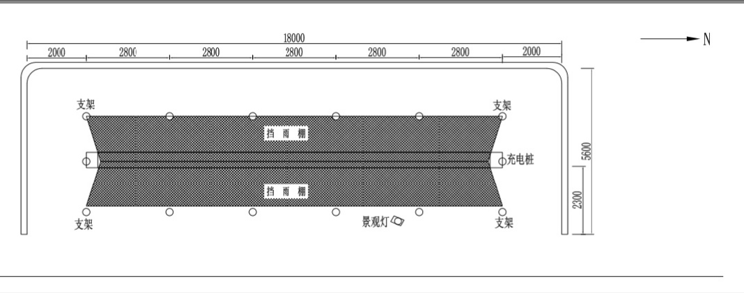
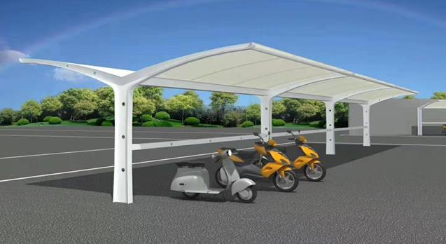

附件3

现场勘察证明

我方于 年 月 日完成对福建省泉州第一中学电动车充电棚（膜结构）工程项目现勘察。

特此证明

投标商名称（公章）：

校方签名：

年 月 日

附件4
相关参数和施工要求
序号 | 项目 | 规格
一 | 膜部分
1 | 膜材 (按裁剪面积） | PVDF1100克膜材;提供防火检测
2 | （背贴条、加强经、自然损耗）0.25 | PVD1100克膜材
二 | 钢索连接部分
1 | 镀锌铁压条
2 | 自攻钉、硅胶和其它辅料
三 | 钢结构部分
1 | 钢板（H型钢） | t6.0mm
2 | 圆管（钢材） | ∅89×3
3 | 油漆(环氧富锌底漆(灰)+丙烯酸面漆白色）
四 | 基础部分
1 | 基础预埋板（含地脚螺栓） | 300×500×14
2 | 基础材料（水泥+河沙）
五 | 充电配备
1 | 电线电管 | 电线国标BV电线2.5平方，套管采用PVC-u电工管4分；三路进线
2 | 插座盒 | 户外电动车专用插座2孔
项目要求：
1. 提供PVDF1100克膜材样品，样品规格：200*200mm；
2. 供货商签订合同时应提供膜材料物性检验报告单及提供焊接钢管产品质量证明书

